研究性报告样本
旋转物体成像光谱新方法
春雨
（北京理工大学计算机学院 XX班）

摘 要：提出一种基于计算机层析技术并适用于旋转物体的成像光谱新技术。建立了CT成像光谱仪系统的离散模型，使之符合实际测量及便于计算机计算。使用该方法进行了计算机仿真，当仿真图像旋转时，CCD探测到各个角度方向的投影数据，然后利用CT算法进行光谱图像的重建。结果表明，该方法原理正确，无论对于具有宽带还是窄带光谱的物体，都能够获得较好的光谱图像重建效果。

关键词：气动特性；隐身特性；数值计算，极化

New Imaging Spectrometric Method for Rotary Object
CHUN Yu
(Computer science and technology, School of computer science,
Beijing University of Technology)

Abstract: A new technique for imaging spectrometer for rotary object based on
computed-tomography is proposed. A discrete model of this imaging spectrometric
system is established, which is accordant to actual measurements and convenient
for computation. In computer simulations with this method, projections of the
object are detected by CCD while the object is rotating, and the original spectral
images are numerically reconstructed from them by using the algorithm of
computed-tomography. Simulation results indicate that the principle of the method
is correct and it performs well for both broadband and narrow-band spectral
objects.

Key word: aerodynamic characteristics; stealth characteristics; numerical calculation; polarization

正文**************************************************************************
1 有限元模型分析
1.1模型的建立
******************************************************************************
******************************************************************************
******************************************************************************
************************************************************************************************************************************************************
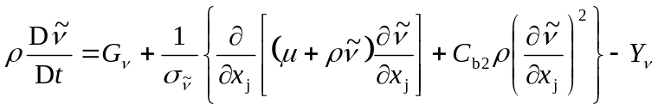 (1)
图1 双弯折线单极子天线
Fig. 1 The dual meander line monopole antenna
b
b
β
h₁
h₂
α
w
d
图2 原地起步加速过程仿真流程
Fig.2 Flow chart of simulation for standing start acceleration process
结束
发动机稳定状态
油门
发动机负载
离合器踏板
发动机瞬态计算
车辆行驶状态
换挡
换挡离合器摩滑
达到所要速度
达到换挡时刻
是
是
否
是
否
否

******************************************************************************
******************************************************************************
******************************************************************************

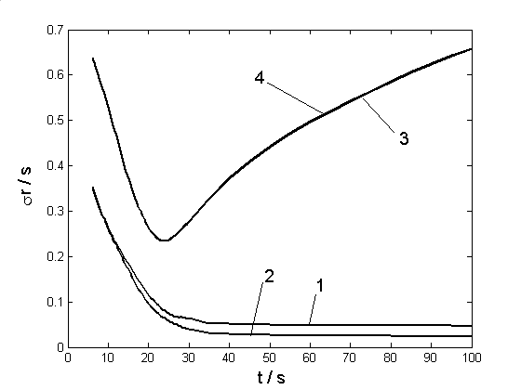
图3 回归残差曲线
Fig.3 regression residual error vs. time

******************************************************************************
******************************************************************************
表1 不同n的谐振参数
Tab 1 Resonant parameters for different n

n | f₀/MHz | R/Ω | V_{SWR} | B_{W}/% | L/cm
直线 | 955 | 36.4 | 1.36 | 15.4 | 7.0
0 | 804 | 30.7 | 1.56 | 22.0 | 7.0
1 | 750 | 27.8 | 1.73 | 17.3 | 8.6
2 | 706 | 23.6 | 2.0 | 12.7 | 10.2
3 | 670 | 21.6 | 2.17 | 9.4 | 11.8
4 | 642 | 20.1 | 2.37 | 6.38 | 13.4
参考文献：
[1] WERNER D H, GANGULY S. An overview of fractal antenna engineering research[J]. IEEE Antennas and Propagation Magazine, 2003, 1(45): 38-57.
[2] 费祥麟. 高等流体力学[M]． 西安：西安交通大学出版社, 1989.
FEI Xianglin. Higher fluid mechanics[M]. Xian：Xi’an Jiaotong University Press, 1989.(in Chinese)
[3] 普里亚耶夫. 光学非球面检验[M]. 杨力，译. 北京：科学出版社，1982.
Pliyayefu. Optical aspheric surface testing[M]．YANG Li ，transl. Beijing:Science Press, 1982．(in Chinese)
[4] BREDIN J, KOTZ D, RUS D. Market-based resource control for mobile agent[C]//Second International Conference on Autonomous Agents. Minneapolis,USA:ACM Press,1998:197-204.
[5] JOHANSSON M, Structural Behaviour in Concrete Frame corners of Civil Defence Shelter, Non-liner Finite Element Analyses and Experiments[D]. Göteborg, Sweden:Department of Structural Engineering, Chalmers University of Technology, 2000.
[6] 冯西桥. 核反应堆压力管道与压力容器的LBB分析[R]. 北京：清华大学核能研究院，1997.
英译文
[7]王明亮. 关于中国学术期刊标准化数据库系统工程进展[EB/OL]. (1998-08-15)/[1999-08-15]. http://www.cajd.com/pub/djif.html.
英译文
[8] 姜锡洲. 一种温热外敷药制备方案: 中国，881056073[P].1989-07-26.
英译文
[9]GB/T 16159-1996,汉语拼音正词法基本规则[S].北京：某某出版社，1996.
英译文

作者简介： 春雨 学号：1234567，电话：12345678901，E-mail: abcd@sina.com

